绪论

在国内，有很大一部分人，如果不涉及贷款买房买车，很多时候不会认识到信用的重要性。大学生，作为即将步入社会的一大社会群体，往往对征信缺乏科学的认识。本文将整合一些易于得到的信息，借鉴Fico系统的思想，开发一套在大学校园内较为可行的征信系统，以供用人单位了解大学毕业生，便于大学生走向社会，接触真正的征信系统。

关键词：大学生，征信，Fico。

In China, a large number of people do not realize the importance of credit if they do not involve loans to buy houses and cars. College students, as a large social group about to enter society, often lack a scientific understanding of credit reporting. This paper will integrate some easily available information, draw lessons from Fico system, and develop a more feasible credit information system in university campus for employers to understand university graduates, so as to facilitate college students to enter the society and contact the real credit information system.

Key words: college students,credit,Fico system

第一章

**2.1系统开发理论**

**2.1.1信息系统理论**

信息系统，即信息传递交流系统，信息系统通常解释为有目的、和谐地处理信息的主要工具，它对所有形式的信息进行收集、处理、存储、传输和输出。收集：获取和收集原始数据的活动，包括手动输入和自动输入；处理：对数据进行处理，使得获得新的结构与形态或产生新的数据；存储：采用信息存储技术，将有用的信息进行存储保管，以便系统随时调用；传输：把信息从一处传到另一处，不改变信息本身的内容；输出：将系统处理后获得的有用信息按照一定要求和形式输出到某种介质上。

信息系统具有以下特征：目的性、系统要素、相关性、结构层次性、整体性、环境适应性。现如今基本将组织中的信息系统分为四个层次：运行层系统、知识处理层系统、管路控制层系统、战略层系统。不同类型的信息系统彼此相互联系，负责信息系统各个过程的分工。任何事物都有产生、发展、成熟、消亡(更新)的过程，信息系统也不例外。信息系统在使用过程中随着其生存环境的变化，要不断维护、修改，当它不再适应的时候就要被淘汰，就要由新系统代替老系统，这种周期循环称为信息系统的生命周期。在信息系统中经常使用生命周期法将系统建设过程分解为五个阶段，并且对每个部分的目标、活动、内容制定具体规定。五个阶段分为以下：

（1）系统规划阶段：

对组织的环境、目标、现行系统的状况进行初步调查，根据组织目标和发展战略，确定信息系统的发展战略，对建设新系统的需求做出分析和预测，同时考虑建设新系统所受的各种约束，研究建设新系统的必要性和可能性，对备选方案进行可行性分析，通过后将新系统建设方案及实施计划编写成系统规划报告。

（2）系统分析阶段：

根据系统规划报告所确定范围，对现行系统进行详细调查，描述现行系统的业务流程，指出现行系统局限性和不足之处，确定新系统的基本目标和逻辑功能要求，即提出新系统的逻辑模型。系统分析阶段的工作成果体现在系统分析说明书中。

（3）系统设计阶段：

系统设计阶段的任务是根据系统说明书中规定的功能要求，考虑实际条件，具体设计实现逻辑模型的技术方案，也即设计新系统的物理模型。这个阶段的技术文档是系统设计说明书。

（4）系统实施阶段：

按系统设计说明书的要求将系统的设计付诸实施的阶段，这个阶段的特点是几个互相联系、互相制约的任务同时展开，必须精心安排、合理组织系统实施是按实施计划分阶段完成的，每个阶段应写出实施进度报告。系统测试之后写出系统测试分析报告。

（5）系统运行和维护阶段：

系统投入运行后，需要经常进行维护和评价，记录系统运行的情况，根据一定的规则对系统进行必要的修改，评价系统的工作质量和取得的效益。对于不能修改或难以修改的问题记录在案，定期整理成新需求建议书，为新的信息系统项目规划做准备。

**开发方法理论**

信息系统的开发是一项复杂的系统工程。它不仅涉及计算机技术，还涉及管理业务、组织和行为。这就加大了开发一个信息系统的工作量和工作难度。而掌握合适的系统开发方法对有效实现信息系统的开发会很有帮助。需要解决的问题不同，对应的信息系统规模与技术复杂度也会不同。不同类别的信息系统各有其适合的开发方法，常用的开发方法有：

（1）原型法

原型法是一种基于4GL的快速模拟方法，多被用于小型局部系统或处理过程比较简单的系统设计到实现的环节。原型法开发信息系统的基本思想是，首先要对用户提出的初步需求进行总结，然后构造一个合适的原型并运行，此后，通过系统开发人员与用户对原型运行情况的不断分析、修改和研讨，不断扩充和完善系统的结构和功能，直至得到符合用户要求的系统为止。

面向对象开发方法

面向对象方法侧重围绕对象来进行系统分析和系统设计，然后用面向对象的工具建立系统的方法。这种方法可以普遍适用于各类信息系统开发，但是它不能涉足系统分析以前的开发环节。面向对象的开发过程包括系统调查和需求分析、分析问题的性质和求解问题、详细设计问题、程序设计和系统测试5个阶段。

结构化开发方法

结构化开发方法又称为SSA&D，是自顶向下的结构化方法、工程化的系统开发和生命周期方法结合的产物，是至今为止所有开发方法中应用最广泛、最成熟的系统开发技术。宠物店系统的开发也应用了这种开发方法。

结构化系统开发方法擅长发现和整理系统调查、分析中的问题及疏漏，便于开发人员准确地了解 业务处理过程，有利于与用户一起分析新系统中适合企业业务特点的的新方法和新模型。

结构化系统开发方法的基本思想是，用系统工程的思想和工程化的方法，按用户至上的原则，结构化、模块化、自顶向下地对系统进行分析与设计。具体来说，就是先将整个信息系统开发过程划分出若干个相对独立的阶段，如系统规划、系统分析、系统设计、系统实施等。每个阶段都有明确的任务和目标，各个阶段又可分为若干工作和步骤，逐一完成任务，从而实现预期目标。

结构化方法的突出优点就是他强调系统开发过程的整体性和全局性，强调在整体优化的前提下来考虑具体的分析设计问题，即自顶向下的观点，减少系统开发的盲目性和失败的可能性。同时，随着计算机应用的深入以及计算机软、硬件的迅速发展，对系统开发的周期要求越来越高，时间短、费用低成为系统开发的基本要求。面对这种新的趋势，强调规范化、标准化的结构化系统开发过程逐渐地暴露出缺点和不足，如开发周期过长、难以适应迅速变化的环境、使用的工具落后等。

尽管结构化系统开发方法存在一些缺点，但其严密的理论基础和系统工程方法仍然是系统开发中不可缺少的。结构化系统开发方法经常应用在大型、复杂的影响企业整体运作的信息系统的开发项目中，也经常应用在政府项目中。目前它仍然是一种被广泛采用的系统开发方法。

社会背景介绍

随着中国社会蓬勃发展，社会不断地走向繁荣富强，经济活动也随之日益增长。在人民在这些经济活动中扮演了重要的角色。所谓的“成家立业”，在很多中国人眼中，家的前提，是有一个属于自己的房子。但是很显然，能够用现金购买一套房子的人少之又少，贷款则成为很多家庭的第一选择。银行可以通过央行的征信系统，进行查阅和调取个人资料。但是这套从上个世纪八十年代才开始起步的征信体系对于普通大众而言有一些遥远。首先，没有普通大众知道自己的央行信用分是多少，也鲜有人谈及此类话题。

芝麻信用分

很多时候，让普通百姓挂在嘴边的，往往是一月更新一次的芝麻信用分。这套阿里信用评价体系，背后的具体模型不得而知，但是由于更加贴近人的生活，同时背靠阿里这棵大树，收到了一定关注。截止到目前支付宝芝麻信用-信用生活页面，信用分大于650分，就可以试穿某些天猫服饰，绑定支付宝，用户也可以享受到免押金租用充电宝、雨伞、单车等等，给人们的生活带来了一定的便利。

结合阿里的业务体系，芝麻信用分的来源可能包括如下三个维度：

（1）阿里体系内数据。 阿里巴巴体系内的数据包括电商平台，互联网金融以及娱乐业务这三块，电商平台数据来源主要为淘宝、天猫等电商平台拥有的用户信息，互联网金融数据为蚂蚁金服旗下的支付宝、余额宝、阿里小贷等金融产品所产生交易信息，娱乐业的数据则来自阿里巴巴旗下的游戏、音乐等业务。

（2）外部数据。外部数据是指与阿里巴巴达成合作协议的公共机构所提供的数据，以及一些与芝麻信用交换信息的国 内主流 P2P 平台。

（3）用户提交的数据。用户可以在阿里巴巴官网、支付宝平台提交一些个人信息证明，包括实名认证、 个人收入、资产和工作证明等等。

 芝麻信用分的局限性

信息壁垒:

大部分国内外的征信体系最大的问题在于信息壁垒。数据的不完整对于整体信用评估是非常致命了，这会直接导致整套系统失去可行度。根据马太效应，如果这家信用评分机构数据越匮乏，愿意和它合作，开放自己的数据库的企业或政府机构也就越少。对于采用信用评分的放贷机构而言，如果不同征信机构对相同的用户评级结果不一致，市场销量无疑会降低。这可能造成的“多头借贷”现象，也使国家金融风险增加。

信息安全:

很多互联网巨头自嘲中国人是世界上最不注重个人信息隐私的群体。这点其实无可辩驳，大量用户面对《用户条例》，毫不犹豫地选择“我已阅读以上条例”，在毫不知情的情况下将个人信息提供给独角兽企业们。不过近几年，互联网的崛起，铺天盖地的新闻，让越来越多人意识到保护个人信息的重要性。但是不少国际黑客，依然试图攻破国内企业的数据库，从而获得个人信息，得到不菲的收入。一些企业将用户的重要信息明文保存在数据库中，从而导致了信息泄露。

处罚力度

大部分用户只享受到了芝麻信用分给我们带来的便捷，没有意识到使用这款产品其实也是有相应责任的。信用机构往往只考虑了用好处吸引用户使用这款产品，而不强调或者建立相应的惩罚机制。部分用户为了提升自己的信用分，不停地互相转账，从而抬高自己的信用分。这些钻空子的行为缺乏监管和惩罚力度，必然导致信用分的局限性。

Fico评分系统

美国作为全世界最发达的资本主义国家，也是最早的信用卡发源地，个人信用评估也很早地起步了。Fico评分系统只要有Fair Isaac Company提出，由此得名。Fair Isaac前后提出来三套评分系统，三套系统分别由美国三大信用管理局使用。

同一个用户在三套系统中的得分可能不尽相同，但是可以说相差无几。Fico评分主要用于贷款的发放。传统通过人工审核难以避免地会有个人偏见，比如性别，宗教，肤色，国籍等等。引入Fico系统后，系统可以客观公正的评价申请人的各项指标。

Fico评分的模型

FICO 评分模型有五类主要因素组成, 分别是客户的信用偿还历史、信用账户数、使用信用年限、 正在使用信用类型、 新开立信用账户。各部分的权重如图所示

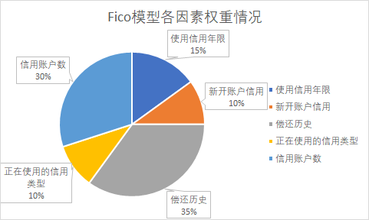

可以看出，偿还历史对于Fico模型而言是最为重要的因素。另外年限也是一大考量元素之一。

第二章

大学生信用评价系统

研究背景

近期，大学生贷款的话题一直非常热议，很多人关注与大学生超前的消费意识和与之不匹配的偿还能力，也有人批评一些灰色的借贷机构，通过文字游戏，蒙蔽缺乏社会经验，手头又不宽裕的大学生。国家出台了相应的法律法规约束这些机构，但是完事宜疏不宜堵，如果可以客观合理地提过一个第三方评级，让正规银行进行参考，放贷的时候就有参考价值。另外，对于用人单位，校招的时候凭借一张简历很难对人才进行筛选，如果学校方面可以通过自己的数据库，开通可以让授权的用人单位实时查询，那么将极大地提高人才招募的效率。

研究意义

迎合2013年中国银行颁布的《征信业管理条例》（下文中简称《条例》）的精神，维护市场环境，保证大学生合法权益，开发一套完整可靠的信用评价体系非常重要。大学生信用评价系统可以通过学校的数据库，加上严格的审核制度，建立健全全面可执行的评价模型。该模型，可以提高大学生对于自己信用行为的积累意识。对于用人单位，可以通过最终的分值从不同角度了解大学生的在校行为，比简历更加全面可靠。同时，对于正规的借贷机构而言，也可以在此系统中判断是否可以发放贷款。

互联网金融的机遇和挑战

对于P2P借贷行业，大学生无疑使一个非常庞大的经济群体，截止到2014年，我国的互联网金融消费市场已经达到了96,9亿元人民币。如果数字属实的话，那么截止到现在，这个数字应该已经超过1000亿元人民币大关。同时，大学生也是思想最为前卫的群体，经济的发展和生活质量的提高都带动了年轻人的消费力，与之产生矛盾的是不匹配的消费能力，贷款则可以适当缓解这种尴尬的局面。但是事实上，一些自力雄厚的银行在很早之前就已经开始争夺大学生信用卡市场，但是由于过高的坏账率，不得不叫停。

大数据对人才市场的优势

领英（LinkedIn）作为世界数一数二的互联网职业招募平台和职业社交平台，通过互联网实名社交将人才与企业联系起来。如今的领英，不仅仅是一个让机构发布信息，展现自我的平台，也是行业精英寻觅属于自己的高薪职业的渠道，职场小白也可以在上面学习技能，拓展人脉。在领英上，不仅仅是毕业之后的工作情况，即便是小小的志愿者经历，或者不知名的证书，都可以在领英上进行认证。虚拟的徽章和认证，仿佛是一针强心剂，促使大量用户在领英平台上展现自己。不难想象中国大学生，也会乐此不疲。况且，如果可以连接校内系统，展示学生每个学期，每个学年，每节课的表现，以及诚信情况，奖励情况，志愿者情况，这样的系统会非常有市场。

研究难点

获取学生各种校内信息的过程较为复杂，比如图书馆借阅信息，教超消费，志愿者经历等等。其中如果稍有不慎，就会有泄露个人信息的隐患，与征信的初衷背道而驰。

同时，中国教育界还没有完全脱离以分数看高低的模式，有些同学并不重视信用分的重要性，如何在征信的过程中严肃而不失乐趣，是吸引大学生关注征信业务的重要指标。有些论文中，推荐采用一定的宣传模式，比如通过校园广播，屏幕等传统手段，或者公众号，微博等新媒体工具；除了宣传，最好也将征信纳入大学生的各类活动中，比如新生欢迎会、培训、干部竞选、就业指导等等。

最困难的莫过于指标和权重的选择。对于招聘企业和贷款方向的指标是不一样的，就像Fico的三套系统一样，对于不同需求，采用的指标和权重应该是不一样的。笔者的构想是两个系统，一个针对用人单位的在校生校内表现得分，一个是正对大学生借贷的个人收入情况评分。这个系统有共同考量的因素，也有单独考量的因素。两者分开可以保证两个系统用户都可以得到最可靠的结果。

开发环境：

1、Python :3.7.2

2、Django: 2.1.0

3、Mysql : 8.0.15

开发环境介绍：

python

Python是一种计算机程序设计语言。是一种动态的、面向对象的脚本语言，最初被设计用于编写自动化脚本(shell)，随着版本的不断更新和语言新功能的添加，越来越多被用于独立的、大型项目的开发。

django

Django是一个开放源代码的Web应用框架，由Python写成。采用了MVC的框架模式，即模型M，视图V和控制器C。它最初是被开发来用于管理劳伦斯出版集团旗下的一些以新闻内容为主的网站的，即是CMS（内容管理系统）软件。并于2005年7月在BSD许可证下发布。这套框架是以比利时的吉普赛爵士吉他手Django Reinhardt来命名的。

mysql

MySQL是一个关系型数据库管理系统，由瑞典MySQL AB 公司开发，目前属于 Oracle 旗下产品。MySQL 是最流行的关系型数据库管理系统之一，在 WEB 应用方面，MySQL是最好的 RDBMS (Relational Database Management System，关系数据库管理系统) 应用软件。

MySQL是一种关系数据库管理系统，关系数据库将数据保存在不同的表中，而不是将所有数据放在一个大仓库内，这样就增加了速度并提高了灵活性。

MySQL所使用的 SQL 语言是用于访问数据库的最常用标准化语言。MySQL 软件采用了双授权政策，分为社区版和商业版，由于其体积小、速度快、总体拥有成本低，尤其是开放源码这一特点，一般中小型网站的开发都选择 MySQL 作为网站数据库，在该系统在，运用mysql可以达到快速开发的目的。

开发步骤

需求分析：

既然是以大学生信用为主题的系统，大学生就是避不开的话题。虽然现在唯分数论的思想已经不再可靠了，但是学习成绩的好坏依然在一定程度上反应了一个人的信用程度，所以成绩毫无疑问是必须纳入考虑的一大因素之一。为了便于查询成绩的来源，可靠地反应学生的学术水平，该系统也会包含一套简易的选课系统。教师可以为学生打分，每个学期的算术平均绩点就是奖学金的依据。辅导员可以根据学生每个学期的绩点，决定奖学金名单，学生在系统中确认申请。这套流程是模仿了上海理工大学的奖学金申请流程。

同时，为了倡导环保和循环利用，加入了二手商品交易这个子系统。旨在倡导学生，热心环保，注意回收，也可以为学生提供一个收回部分成本的机会。如今国内教材的价格远远低于国外，但是对于学生而言，能够循环利用书籍，收回一部分成本，总是一件值得庆幸的事情。更加重要的是，在这个过程中，学生会因为商品相符程度，回复态度，回复速度，交易的便捷性等等得到买家相应的分数，这些分数会相应计入人才招募和贷款发放的信用分中.

信用的另一个维度是履约能力。在校园内，能够非常显著表现履约能力的就是图书馆借阅归还情况。在图书馆借书，可以体现一个学生对于知识的渴望，及时归还则反应了该学生履约的能力。对于不及时归还的，按照一定的规则进行扣分和罚款；对于长期不归还的，则当作丢书处理；如果主动承认丢书，则可以相应减免责罚。当然，对于一些学生因为客观原因不能及时归还的情况，向老师发起申诉，只要老师认可，则可以不予惩罚。这样也体现了客观公正，又不失人情。

在国际知名招聘和职业社交网站LinkedIn中，技能认证是一项非常有趣的功能。在敬佩产品经理才思敏捷的同时，本系统也可以加入类似的功能。在领英中，技能认证是通过个人发布，得到上下级或者同事的认可，技能旁边的数字就会相应加一。在学校中，想要获得同学之间的认可太过简单，结果也有失公允。而且根据马太效应，一些朋友比较多的同学认可也比较多，因此认可的来源不太应该源自于学生之间。根据学校的课程，不难发现有些课程比较简单，但是有些课程可以扎扎实实学到有用的知识。有些同学也会抱怨在学校里没法集中注意力，没有学习的动力，学的东西得不到相应的证明，那么如果根据课程的不同，学生学习的结果不同，在征信平台上进行认证，那么无疑会使多赢的局面。例如，对于某些课程，如数据库。如果学生的成绩大于90分，则可以申请数据库技术认证。得到对应教师批准之后，相应的得到加分。

除了校内的成绩外，学生多半会参与一些课外活动丰富自己的课余生活。为了鼓励大家多参与志愿者活动和学校学生会工作，将这两项加入模型中，是无可厚非的。当然这两项每种活动会有对应的分数，参与的次数也有限制，否则分值就会失去可信度。另外，很多学生对于学术研究有独到的兴趣，发表的论文数量和对于期刊的质量都会纳入信用分的考量。另外如果学生获得一些国家国际奖项，也可以进行申报，从而获得一些分数上的奖励。

所得到的奖学金可以算入学生收入，从而让第三方贷款方得到学生的收支情况。当然只有收肯定不可靠的，所以比如从银行账户的调取学生每个学期的银行流水。

实习往往是学生通向职场的第一步，学生在实习期间的情况和收入情况也可以纳入其中。人才招募的信用分可以将实习的工种纳入考量，贷款发放的时候收入的水平可以视作贷款发放的重要水平。例如，一个有技术含量的实习得到的分数要比没有技术含量的得到的分数要高；实习超过一年的实习生，肯定要比刚刚开始实习的实习生要高；单日收入税后达到180元的学生得到的分数也要比日收100元的学生得分要高。

为了避免学生在考试中违纪，很多学校实行严格的校纪校规，对于严重违纪的学生不惜开除也要显示考试违纪是学生不可逾越的红线。然而，不到毕业很多用人单位并不会调用学生档案，对于学生这方面的成绩了解不少非常透彻，因此可以在评分系统中体现出来。

公式

本着避免重复计算的原则，削弱马太效应对于分值的影响，人才招募和贷款发放的函数如下：

y_人才招募 = F(学生年级，绩点，二手商品交易历史，技能，学生工作&论文，学生罚款清单，学生违纪情况）

y_贷款发放 = G(学生年级，奖学金，银行流水，二手商品交易历史，校外工作证明，学生罚款清单，学生违纪情况)

为了更好地明确每个指标衡量的标准和对于的分值，本文将使用Excel表格，对分支进行详细的描述。

学生年级：

不同的年级可以得到的加分不同，越接近毕业，分数越高。但是在工作和放贷两种不同的场景中，各自的加分应当是不同的。

|  |  |  |  |
| --- | --- | --- | --- |
|  |  | 人才招募 | 贷款发放 |
| 学生年级 | 大一 | 1 | 1 |
| 大二 | 3 | 2 |
| 大三 | 5 | 3 |
| 大四 | 10 | 4 |

绩点：

学习成绩体现了学生的学习能力，在工作中，学习能力也是极其重要的因素，但是在贷款方面 似乎没有那么要紧，所以在贷款申请评分的时候，权重相应降低。

|  |  |  |  |
| --- | --- | --- | --- |
|  |  | 人才招募 | 贷款发放 |
| 绩点 | >4.0 | 10 | 5 |
| >3.8 | 8 | 3 |
| >3.5 | 6 |
| >3.0 | 4 | 1 |
| <3.0 | 2 |

技能：

技能体现了学生在大学期间对于技术性课程的重视程度，不仅仅是学习能力的体现，也是考验学生在有限时间里如何对课程进行取舍。

|  |  |  |  |
| --- | --- | --- | --- |
|  |  | 人才招募 | 贷款发放 |
| 技能 | >3 | 10 | 5 |
| >1 | 5 | 2 |
| 0 | 0 | 0 |

银行流水

银行流水查看学生的消费能力和生活水平，在发放贷款是非常必要。同时，很多现实中的场合都需要查看银行流水，房贷车贷，办理护照签证等。对于学生而言，生活费是非常常见的资金来源，可以以此作为银行流水的参考，结合大学生每月生活费的水平，得到如下表：

|  |  |  |  |
| --- | --- | --- | --- |
|  |  | 人才招募 | 贷款发放 |
| 银行平均  流水 | >2500 |  | 25 |
| >2000 | 20 |
| >1500 | 15 |
| >1000 | 10 |
| <500 | 5 |

学生工作/论文/校外奖励：

学生工作和奖励非常多而复杂，经过一系列资料的查阅，考虑到某些奖励高不可及，也进行了一些整理和合并。同时也考虑到越是接触的人越多的学生，越是讲究自己的信用，所以曝光度是贷款发放考量的因素之一，相应的分值与人才招募相比也会增涨。

|  |  |  |  |
| --- | --- | --- | --- |
|  |  | 人才招募 | 贷款发放 |
| 学生工作 | 学生会干事 | 5 | 5 |
| 学生主席 | 10 | 10 |
| 学生副主席 | 8 | 8 |
| 志愿者每小时 | 1 | 0 |
| A类期刊 | 30 | 5 |
| B类期刊 | 25 | 3 |
| 国际期刊 | 50 | 10 |
| 市级奖励 | 10 | 10 |
| 国家级奖励 | 15 | 15 |

学生罚款清单：

|  |  |  |  |
| --- | --- | --- | --- |
|  |  | 人才招募 | 贷款发放 |
| 学生罚款清单 | 逾期一次 | 10 | 20 |
|  | 丢书一次 | 15 | 25 |

所谓有赏必有罚，赏罚分明的制度才是最能让人信服的制度。人才招募的过程中要了解大学生在校的守信情况，从而对人才做出判断。贷款涉及真金白银，更加不能儿戏，因此贷款的扣分幅度更大。

奖学金：

奖学金也是一个衡量学生经济水平的要素。很多学生可以通过一年的学习得到不菲的奖学金，以一定的比例算入大学生借贷评价体系很有必要。

|  |  |  |  |
| --- | --- | --- | --- |
|  |  | 人才招募 | 贷款发放 |
| 学生罚款清单 | 累计每100元 |  | 1 |

二手商品交易历史：

上手商品交易的评价是由两个维度组成的，分别是卖家维度和买家维度。这里的考虑方式是卖家维度较为重要因为很多情况下只有买家会为卖家打分，卖家不愿意在打分，而必须有一个默认分值。因此初步结果如下表：

|  |  |  |  |
| --- | --- | --- | --- |
|  |  | 人才招募 | 贷款发放 |
| 二手商品交易 | 买家评价 | 1 | 2 |
| 卖家评价 | 2 | 4 |

校外工作：

校外工作主要就是实习工作，公司的大小固然由一定的关系但是非常难以统计，这里暂时用工作年限为考量依据。为了避免重复计算，贷款发放的时候相应分值会略有下降。

|  |  |  |  |
| --- | --- | --- | --- |
|  |  | 人才招募 | 贷款发放 |
| 学生校外工作 | 累计工作12个月 | 20 | 10 |
| 累计工作9个月 | 15 | 8 |
| 累计工作6个月 | 10 | 6 |
| 累计工作3个月 | 5 | 4 |

违纪

考试违纪作弊是绝对不可以容忍的问题，因此必须通过为了让用人单位及时知晓相关的情况。

|  |  |  |  |
| --- | --- | --- | --- |
|  |  | 人才招募 | 贷款发放 |
| 学生校外工作 | 夹带旁抄 | 100 | 100 |
| 偷看 | 80 | 80 |
| 协助作弊 | 120 | 120 |

为了得到一个完整的分数，用思维导图的方式展示每个维度在所占的百分比：

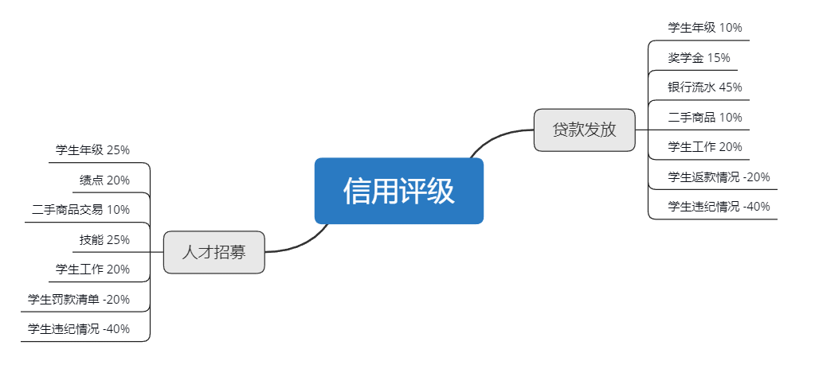

|  |  |  |  |
| --- | --- | --- | --- |
| 信用评级 | 贷款发放 | 学生年级 | 10% |
| 奖学金 | 15% |
| 银行流水 | 45% |
| 二手商品 | 10% |
| 学生工作 | 20% |
| 学生返款情况 | -20% |
| 学生违纪情况 | -40% |
| 人才招募 | 学生年级 | 25% |
| 绩点 | 20% |
| 二手商品交易 | 10% |
| 技能 | 25% |
| 学生工作 | 20% |
| 学生罚款清单 | -20% |
| 学生违纪情况 | -40% |

UC矩阵：

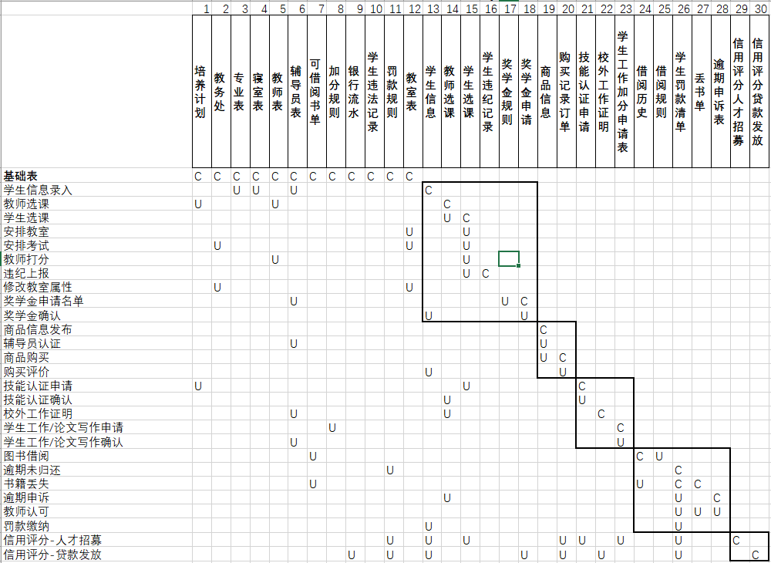

从UC矩阵可以看出，整个系统根据需求分析被划分为5个部分，分别是教务子系统，二手商品交易子系统，学生个人认证子系统，图书子馆系统，信用评分子系统。

教务子系统

教务系统是每一个涉及学生的系统不可避免的部分。教务处方面讲学生的各项信息录入数据库，包括编号、姓名、密码、入学年份等等。学生通过账号密码登录后可以进行一系列操作。

首先教师进行选课。教师根据培养计划，选择课程同时生产教师选课表。学生根据教师选课的情况自行选择课程。教务处根据每节课的选择情况安排教室，如果选课的人过少，则取消该课程。通过教务处确认的课程，学生可以查看到自己的课程安排情况，在何处上课，什么时候上课等等。每个学期中期，教务处会提醒任课教师安排期末考核方式，例如上传试卷，随后进行审卷等操作，最后安排考试教室。教务处会根据教室考试学生的容量安排教师，保证学生与学生之间的间隔。

考试期间，如果有学生违纪作弊，一经发现，教师通过系统上传相应原因，取消其资格等等操作。

考试结束之后，教师根据一定的规则打分，输入学生选课表，生成成绩单。对于成绩大于90分且课程可以参与技能认证的课程，学生可以进行技能申请。如果教师同意了，那么可以得到相应的标识和加分。

下个学期开始时候，辅导员根据学生绩点的算术平均数对学生的成绩进行排名，一定比例的学生获得奖学金申请资格。学生点击申请之后，可以获得相应的记录和金额，金额会在学生账户中体现。

二手商品交易子系统

电子商务在中国迅速发展，网络将商品和顾客快速简单的联系起来。更加重要的就是提供了一个交换的平台。那么在校园内，提供一个交换的平台，可以极大的促进循环利用，降低学生开销。如果可以进一步开发和畅想的话，完全可以像早期的Facebook一样做成校内网，帮助同学间互相了解，互相认识，甚至共同创业。

学生可以发布商品，例如书籍，将部分页拍照时上传，让对方判断新旧以及是否有笔记，这是模仿先咸鱼的流程。辅导员则扮演了审核的角色，如果照片和商品实际不符合，贩卖商品违法违规，及时阻止。作为买家的学生，可以浏览被辅导员审核过的商品，根据预定的交易地点进行交易。之后改变各自账户中的金额。买家卖家的评价默认值为满分，用户选择的评价会是最终的结果，计入交易记录。

学生个人认证子系统：

奖学金申请是辅导员发起的，所以不会放在学生申请子系统中。该系统包括学生技能认证的申请与批准，校外工作证明的申请与批准，学生工作、论文发表证明的申请与批准。

学生根据自己的实际情况发起申请，附上相关证明的电子版或者书面版本当面认证。认证之后可以该项加分可以算入总分当中。以技能认证为例，学生可以在自己的界面中看到分数大于90分，且可以参与认证的项目。提交申请后，教师可以根据该学生的表现选择是否通过申请。申请通过后，学生会得到相应的认证。

图书子馆系统

图书借阅是学生授信模块分数的主要来源，如果做好这块的系统尤为关键。学生可以通过系统查看到可以借阅的书籍，点击借阅后，改变这条书籍的属性为不可借阅。同时生成根据学生的学历，在借阅历史中插入一条借阅数据。例如本科生的借阅时长为3个月，研究生可以达到5个月。在借阅期限之内，学生可以前往图书馆，由图书馆管理员进行归还操作。但是如果没有按时归还，则会在罚款系统中生成一条记录，如果超过双倍的期限内没有归还，则强制执行罚款。当然考虑到学生对书籍的需求可能是长期的，也有可能是暂时遗忘，并非故意，所以可以想老师提出申请，如果认可老师同意了，则不用执行该罚款。学生也可以主动表示自己丢书了，进行相应的惩罚。

其他：

受到数据来源的限制，学生的银行流水和公安违法记录暂时无法获取，本系统中将这两块部分直接按照满分计算，但是接口依然会留给后面的同学进行开发。

信用评分子系统

由上文可知，评分系统是由人才招募评分系统和银行放贷系统组成。在每个学期结算的时候，由辅导员发起，结算该学期所有相应的分数模块，得到最终的分数。以人才招募为例，

y_人才招募 = F(学生年级，绩点，二手商品交易历史，技能，学生工作&论文，学生罚款清单，学生违纪情况）

在学期结束，辅导员发起结算，调用学生信息表，学生选课表，二手商品信息评价，技能认证表，学生工作和学生论文发表情况表，学生罚款清单，学生违纪情况，学生违法情况表数张表，根据上文 中所描述的比例每个学生会得到一个分数。校外的社团体，可以通过一定的验证过程，得到查看学生分数的权限，从而做出判断。这个权限也可以当作营收的一部分，在未来，企业也可以通过支付一定的广告费用，增长曝光度，增加学生投递的比例。

业务流程图：

教务子系统业务流程图

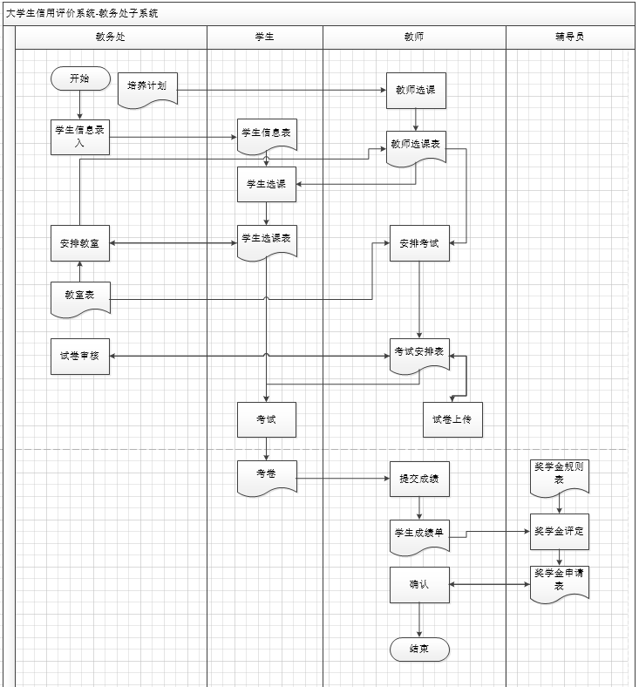

数据流程图：